中國文化大學108年度高教深耕計畫活動成果紀錄表
子計畫 | 高教深耕計畫A4-2-2 曉峰學苑
具體作法 | A4厚植專業知識，啟發創新能力，提升就業知能
主題 | 曉峰學苑參訪-中央氣象局
內容 | 主辦單位：教務處綜合業務組  活動日期：108年10月14日 下午12:00-16:00  活動地點：中央氣象局  主 講 者：中央氣象局  參與人數： 23 人  內 容：  - SOS觀測（SOS: 地球展示系統）  1.觀測地球樣貌（陸地、海洋、雲層等）：由衛星拍攝的  - 其中衛星分為兩種：繞極軌道衛星和地球同步衛星  - 繞極軌道衛星：繞一圈幾乎半天，得到的影像數量較少，距離地面比較近，影像更清晰。  - 地球同步衛星：一次可以觀測一半的地球面貌，範圍廣，距離地面比較遠，影像沒有繞極衛星清晰。  2.地表溫度變化觀測  3.海平面溫度變化觀測：沒有地表變化大  4.觀察和預測海平面上升對陸地的影響：臺灣主要受影響的是西部地區  - 利用電腦模擬，觀察因為全球變暖，海平面上升，會有哪些陸地會被逐漸淹沒  - 冰川融化並不是直接影響海平面上升的原因，海平面上升其實是由於溫度增加了後造成了水的體積變大，才會使得海平面上升  - 惡性循環：當冰減少，地表容易吸收更多太陽的熱，又進一步促成了全球暖化  5.颱風路徑統計圖  6.地震統計圖：用不同的圓圈大小來顯示地震的大小  7.洋流分佈圖  8.海洋地區垃圾帶情況  二、觀測模型講解  1.東亞地區觀測系統模型  2.機載投落送  - 是一種自飛機或相似的高空飛行器投落至地面而用來遙測的氣象探測裝置。下投式探空儀基本的偵測資訊包括了風速、氣溫、露點溫度和氣壓。  - 一個投落送一般價格為1萬台幣左右，而且以目前的技術，無法全部回收。  三、氣象局介紹  1.介紹天氣與氣候  2.氣候研究與預報的困難  3.預報員的因應  4.氣候預報產品等等  - 觀看影片  - 臺灣：有400多個氣象站，還有海象觀測網  - 觀測內容：氣壓、溫度、濕度、降水、日照日攝、風速風度等，並設立相關實驗室，同時，還必須確保每個氣象站所使用的儀器都符合國際標準。  執行成效：  - 了解相關氣候氣象的知識  - 了解氣象觀測的實施與運作  - 了解氣象局的業務運作，以及氣象預報工作的意義與困難
活動  照片 | 活動照片電子檔名稱 | 活動照片內容說明
 | 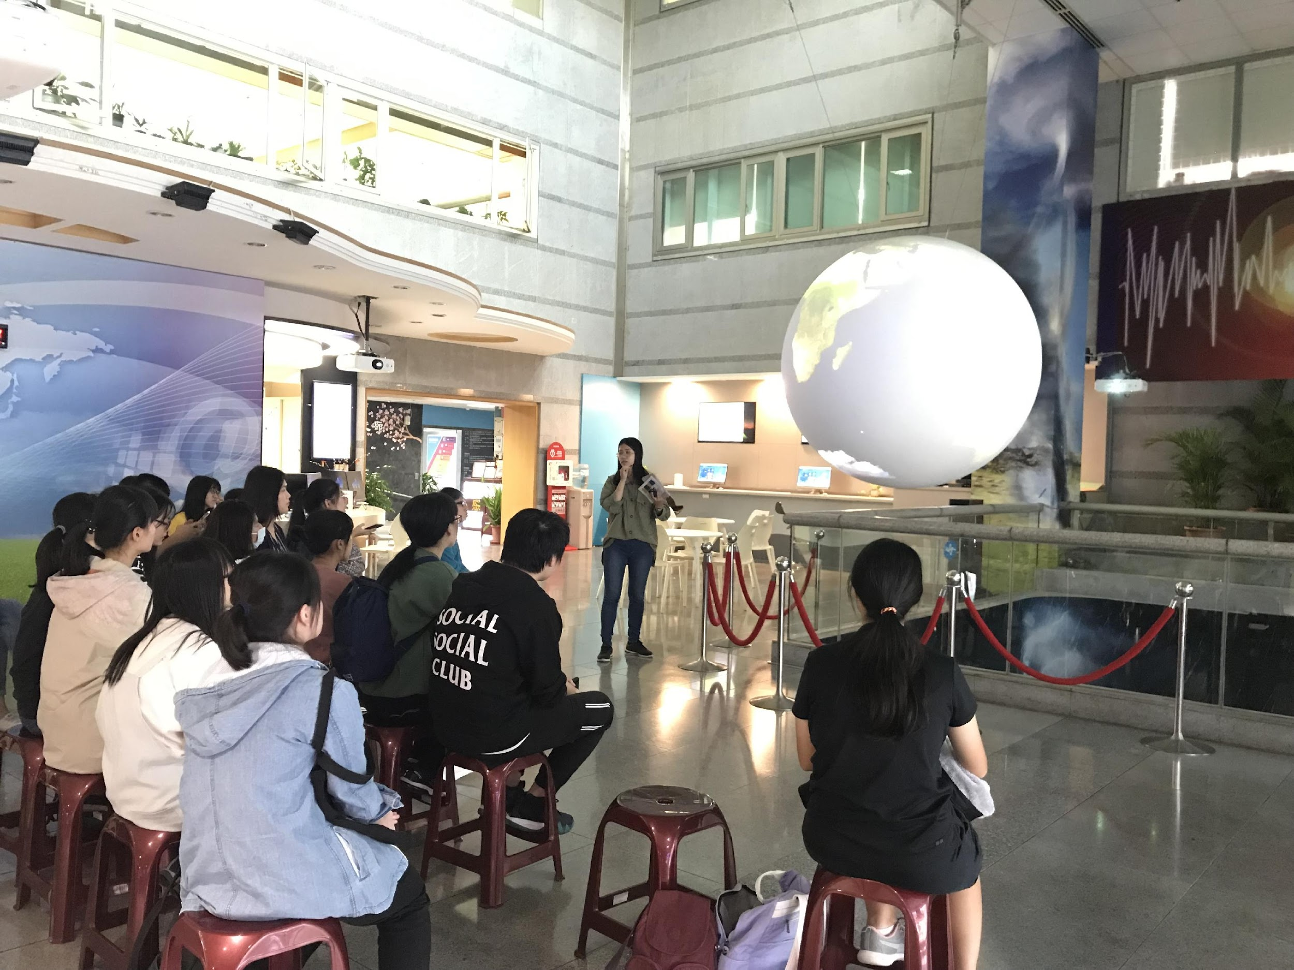 | SOS觀測與講解
 | 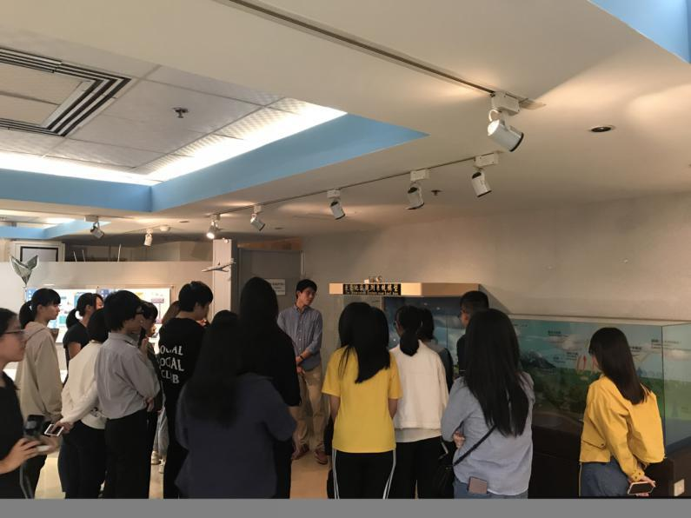 | 觀測模型講解
 | 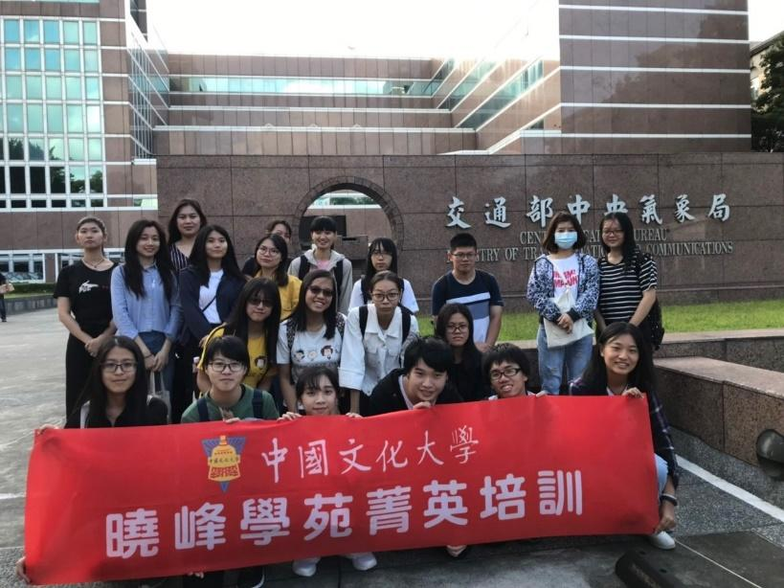 | 全體大合照
 | 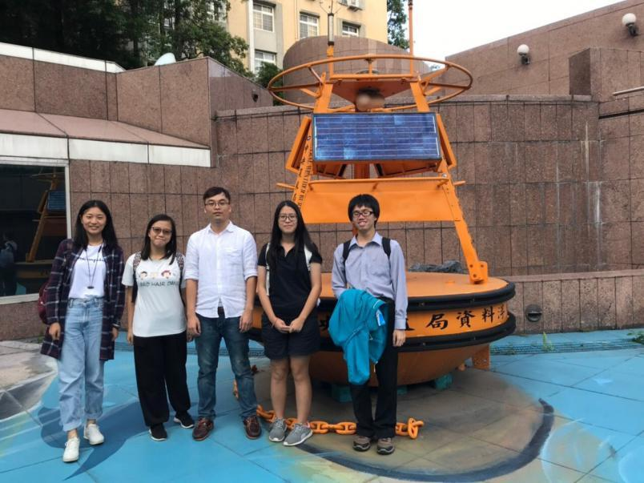 | 導覽與負責同學合照

